Caracas, enero del 2022.

Revista Venezolana de Dermatología
Carta dirigida al editor en jefe
Dra. Ana María Sáenz
Reciba un cordial saludo.
Por medio de la presente, nos dirigimos a usted, para solicitar la revisión del trabajo titulado ‘’IMPACTO DE LA PANDEMIA COVID-19 EN PACIENTES DE LA CONSULTA DE PSORIASIS EN EL INSTITUTO DE BIOMEDICINA “DR. JACINTO CONVIT”, declarando que este trabajo es de nuestra autoría, es original y no ha sido ni está en proceso de publicación en otra revista.
Este trabajo ha sido únicamente presentado en octubre de 2021 en la LVII Reunión Anual de Dermatología (SVDMQE) en el foro de trabajos libres “Dr. Dante Borelli”.
Agradeciendo de antemano su colaboración, se despiden:

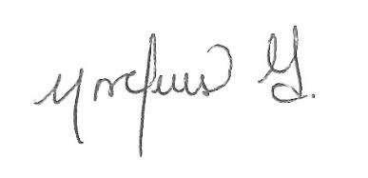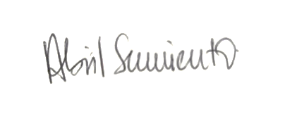
Dra. Sara San Luis Sifontes
Autor
Dra. Norelvis Guzmán
Autor

Dra. Abril Sarmiento
Autor

Dra. Cecilia Moyano Vega
131286706-0
Autor

Información de los autores:
Norelvis Elisa Guzmán Cuarez
Correo: norelvisguzman@gmail.com
Teléfono: 0414- 3648200
Abril Karolina Sarmiento Arteaga Correo: abrilsarmiento@hotmail.com
Teléfono: 0412- 2525764

Cecilia Isabel Moyano Vega
Correo: cheoychabe@hotmail.com
Teléfono: 0424- 2072566
Sara San Luis Sifontes
Correo: saritasanloist@gmail.com
Teléfono: 0424- 9445968

